ESTADO DO RIO GRANDE DO NORTE
CÂMARA MUNICIPAL DE SÃO JOÃO DO SABUGI

REQUERIMENTO Nº. 012/2023

Requeiro a V. Ex.ª, com base no artigo 154 do Regimento Interno e ouvido o plenário desta casa, requer que seja enviado ofício ao Poder Executivo Municipal, solicitando que faça a limpeza e manutenção do cemitério público de São João do Sabugi.

JUSTIFICATIVA EM PLENÁRIO

Sala das Sessões, em 23 de março de 2023.

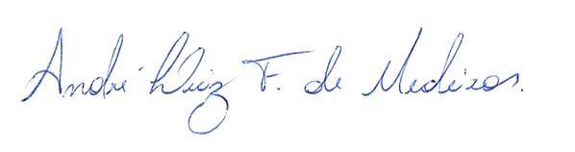

_______________________________________________________
BRAZ ROBSON DE MEDEIROS BRITO
VEREADOR - AUTOR

